## 迎新自助报到流程

**1.学生微信搜索小程序“江西机电综合应用平台”，输入学号（“联合培养专升本学号”文件中可查询到自己的学号）和身份证后6位登录系统**

**2.打开“迎新报到”应用，**进入自助报名流程

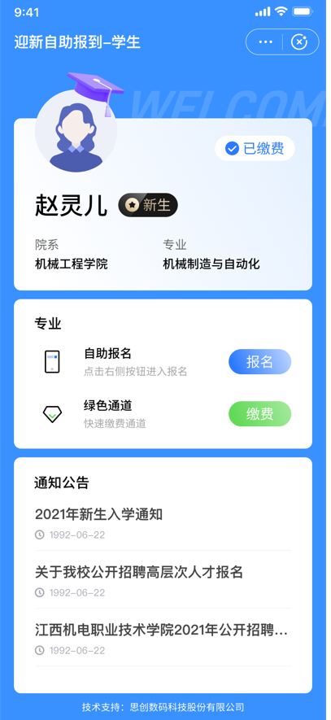

3. 完善个人信息（联系电话和家庭详细地址）后点击提交，提示成功后，即可进入下一步。

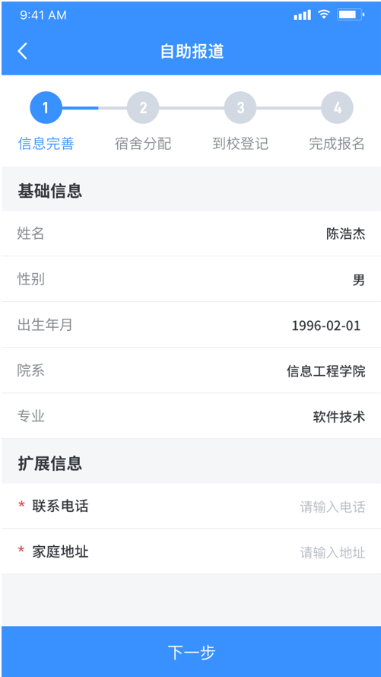

4.系统自动分配班级、宿舍，确认后，点击提交进入下一步。

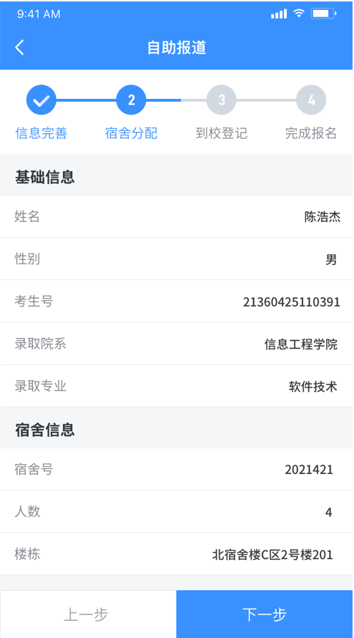

5.按要求填写后点击提交，提示成功后，即可进入下一步（登记信息包括：到校日期、车次、接站地点）

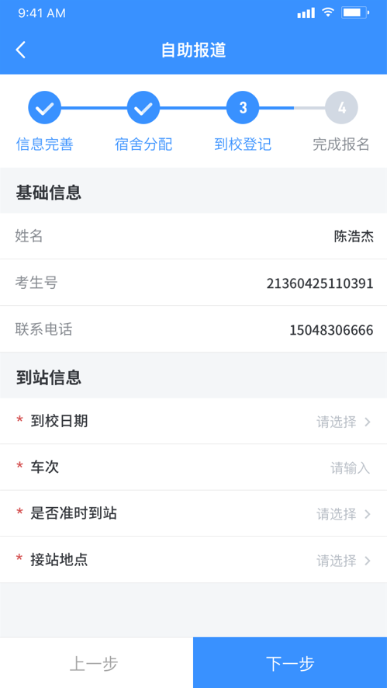

6.凭此页面的信息到二级学院找辅导员签到，领取钥匙。

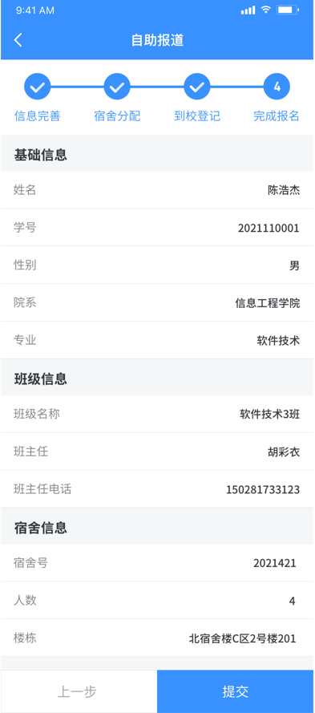

7.办理助学贷款的同学，点击主页的“绿色通道”，按照要求填写相关内容并上传贷款确认函或受理证明，点击提交。审核通过的同学，可以完成在线自助报名流程。

